МІНІСТЕРСТВО ОСВІТИ ТА НАУКИ УКРАЇНИ
НАЦІОНАЛЬНИЙ ТЕХНІЧНИЙ УНІВЕРСИТЕТ УКРАЇНИ
«КИЇВСЬКИЙ ПОЛІТЕХНІЧНИЙ ІНСТИТУТ»
ФАКУЛЬТЕТ ПРИКЛАДНОЇ МАТЕМАТИКИ
КАФЕДРА «СПЕЦІАЛІЗОВАНІ КОМП’ЮТЕРНІ СИСТЕМИ»

Домашня контрольна робота №2
з дисципліни «Економіка та організація виробництва»

Виконав:Шамаєв Д.І. р.. КВ-81

м. Київ
2012

Варіант №2
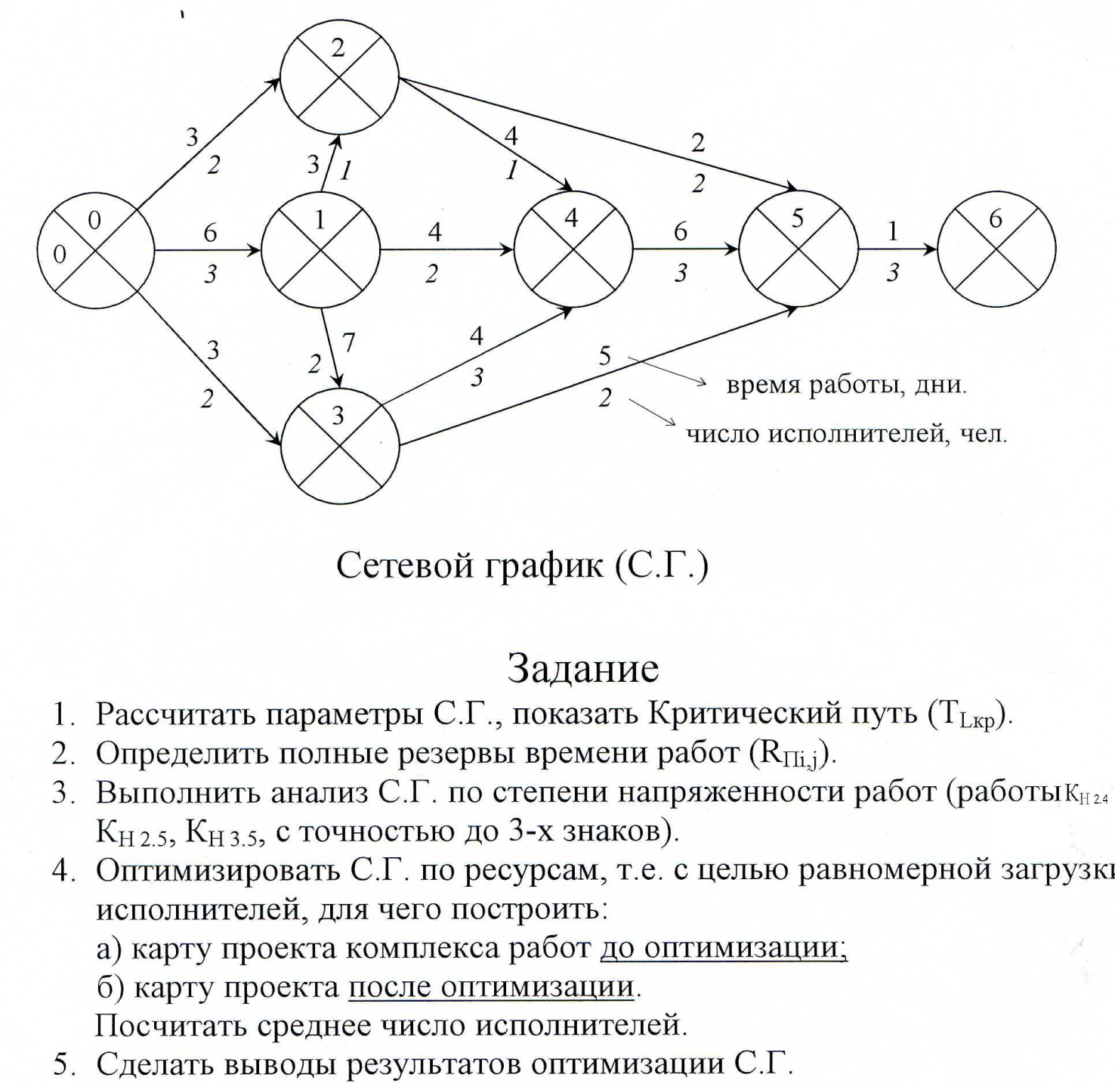

Розв’язок
1. С.Г. з розрахованими параметрами та виділеним критичним шляхом:
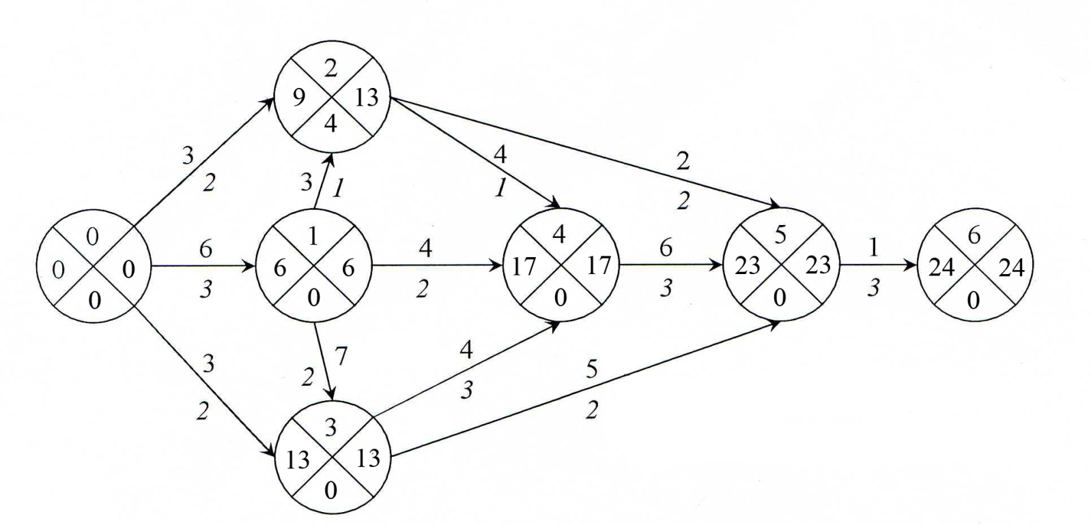

2. Визначимо повні резерви часу виконання робіт
, так як вони належать критичному шляхові.
3. Виконаємо аналіз С.Г. за допомогою визначення напруженості робіт
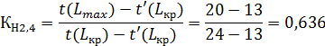
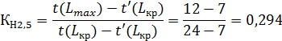
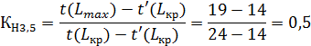

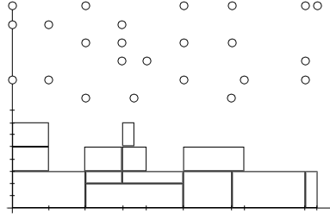
4. Карта проекту до оптимізації
0 1 3 4 5 6

0 2 2

1 2 4 4

2 5 5

0 3 3 5 5

1 4 4
8
7
6 0,3 1,4
5
4 0,2 1,4 2,5 3,5
3
2 1,2 2,4
1 0,1 1,3 3,4 4,5 5,6
0
0 3 6 9 11 13 17 18 23 24
Карта проекту після оптимізації
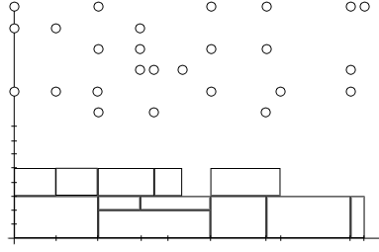
0 1 3 4 5 6

0 2 2

1 2 4 4

2 25 5

0 3 33 5 5

1 4 4
8
7
6
5
4 0,2 0,3 1,4 2,5 3,5
3
2 1,2 2,4
1 0,1 1,3 3,4 4,5 5,6
0
0 3 6 9 11 13 1718 23 24
5. Висновки
За рахунок оптимізації вдалося зменшити необхідну кількість одночасно працюючих робітників з семи до п’яти чоловік

